## Лабораторна робота № 2.

## Розвідувальний аналіз даних (EDA). Складання аналітичного звіту

Виконав студент групи ПП-41:

Шостак В. О.

Викладач: Білий Р.О.

**Завдання**

### Виконайте дослідження domain experience стосовно американського ринку нерухомості. Ознайомтесь з декількома прикладами аналітичних продуктів від топових гравців на американському ринку, направлених на інвесторів. Питання, які потрібно опрацювати:

### Як топові компанії на ринку складають звіти по нерухомості?

### Які графіки використовуються для донесення інформації?

### Які співвідношення між якими даними по ринку є показовими для інвесторів / керівників агенцій нерухомості?

### Яка термінологія використовується для опису закономірностей на ринку нерухомості?

### Завантажити файли з даними у папку проекту з посилання:

### <https://www1.nyc.gov/site/finance/taxes/property-rolling-sales-data.page>

### Очистити дані.

### Виконайте розвідувальний аналіз, щоб дізнатися, де є викиди або відсутні значення, вирішіть, як ви їх обробляти, переконайтеся, що дати відформатовані правильно, значення, які ви вважаєте числовими, розглядаються як такі і т.д.

### Виконайте аналіз розвідувальних даних (отриманих результатів) для візуалізації та зіставлення за житловими масивами та за часом. Почніть шукати осмислені закономірності у цьому наборі.

### Зберіть висновки до невеликий звіт для генерального директора (графіки, висновки з текстом у окремому файлі), який потребує належного оформлення висновків, структури тощо.

**Хід роботи**

1. Добавлена колонка BOROUGH_NAME для зручного групування в запитах

df.loc[df['BOROUGH'] == 1, 'BOROUGH_NAME'] = 'manhattan'

df.loc[df['BOROUGH'] == 2, 'BOROUGH_NAME'] = 'bronx'

df.loc[df['BOROUGH'] == 3, 'BOROUGH_NAME'] = 'brooklyn'

df.loc[df['BOROUGH'] == 4, 'BOROUGH_NAME'] = 'queens'

df.loc[df['BOROUGH'] == 5, 'BOROUGH_NAME'] = 'statenisland'

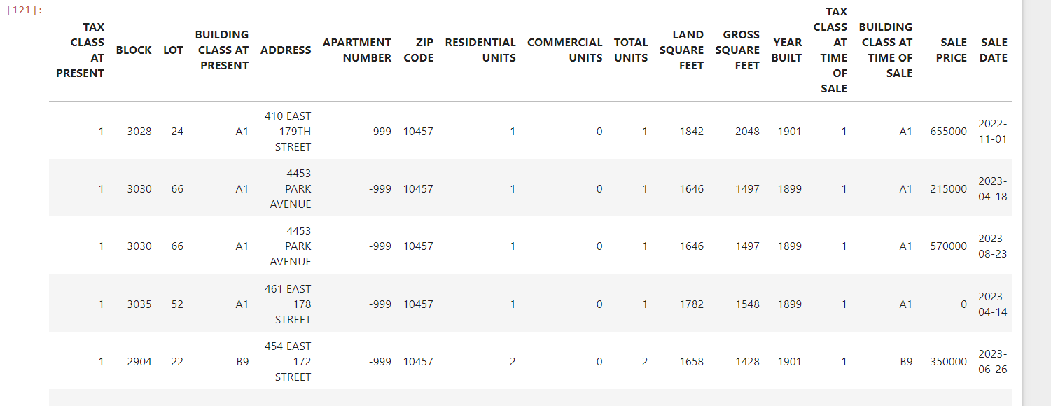

2. Середня ціна продажу по округу. Бачимо, що найвища ціна в окрузі Manhattan.

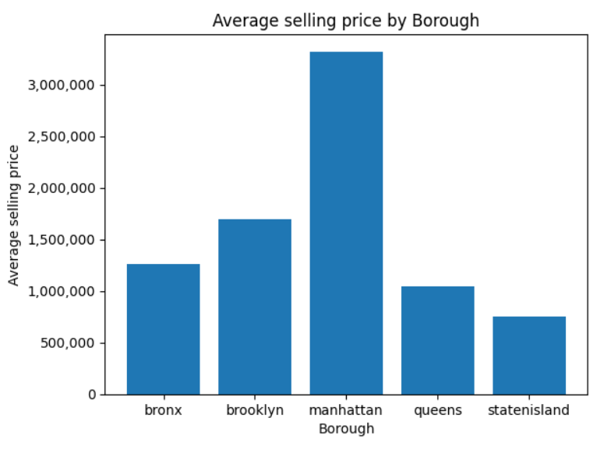

average_price_by_borough = df[df['SALE PRICE'] != 0].groupby('BOROUGH_NAME')['SALE PRICE'].mean().reset_index()

plt.bar(average_price_by_borough['BOROUGH_NAME'], average_price_by_borough['SALE PRICE'])

plt.gca().get_yaxis().set_major_formatter(ticker.StrMethodFormatter('{x:,.0f}'))

plt.xlabel('Borough')

plt.ylabel('Average selling price')

plt.title('Average selling price by Borough')

plt.show()

3. Район із найвищою та найнижчою середньою ціною. Бачимо, що найвища середня ціна в районах MOTT HEVEN/PORT MORRIS та GOWANUS, а найнища в SPRING GREEK

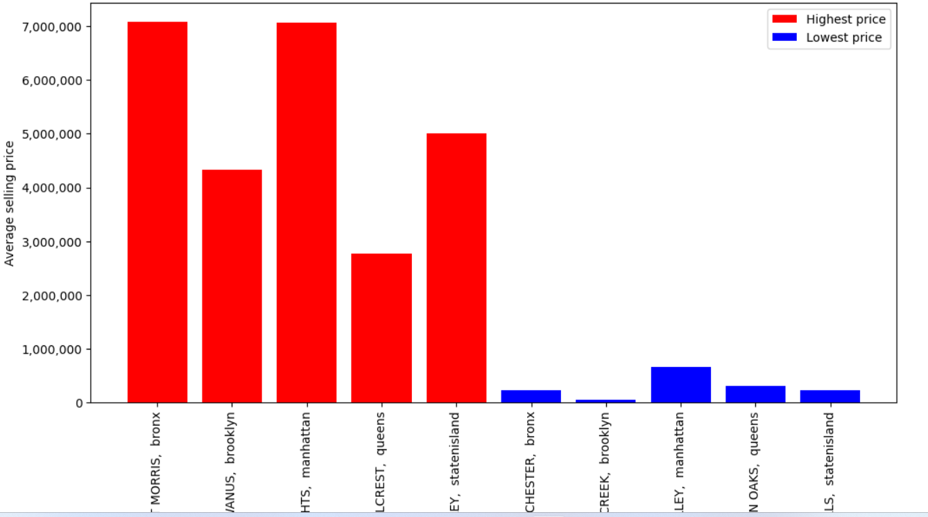

df_pzh = df.groupby(['BOROUGH_NAME', 'NEIGHBORHOOD'])['SALE PRICE'].mean().reset_index()

df_pzh2 = df_pzh.groupby('BOROUGH_NAME')['SALE PRICE'].idxmax()

max_sales_df2 = df_pzh.loc[df_pzh2]

df_pzh3 = df_pzh[df_pzh['SALE PRICE'] != 0].groupby('BOROUGH_NAME')['SALE PRICE'].idxmin()

min_sales_df2 = df_pzh.loc[df_pzh3]

plt.figure(figsize=(12, 6))

plt.gca().get_yaxis().set_major_formatter(ticker.StrMethodFormatter('{x:,.0f}'))

plt.bar(max_sales_df2['NEIGHBORHOOD'] + ', ' + max_sales_df2['BOROUGH_NAME'], max_sales_df2['SALE PRICE'], color='red', label='Highest price')

plt.bar(min_sales_df2['NEIGHBORHOOD'] + ', ' + min_sales_df2['BOROUGH_NAME'], min_sales_df2['SALE PRICE'], color='blue', label='Lowest price')

plt.xticks(rotation=90)

plt.legend()

plt.xlabel('Borough')

plt.ylabel('Average selling price')

plt.title('Neighborhood with the highest and lowest average price')

4. Найменша та найбільша середня ціна продажу по районам. Бачимо, що найменша ціна в районі SPRING GREEK, а найбільша в MOTT HEVEN/PORT MORRIS.

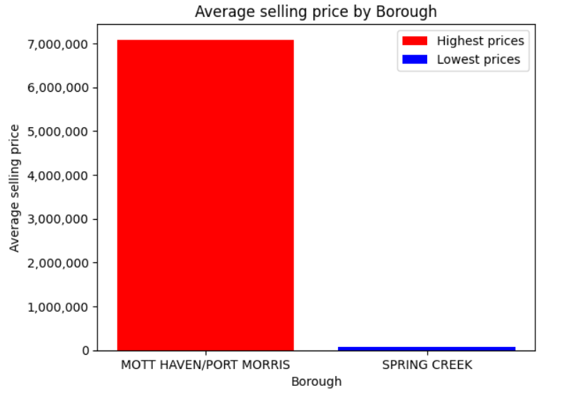

que = df.groupby('NEIGHBORHOOD')['SALE PRICE'].mean().reset_index()

que2 = df[df['SALE PRICE'] != 0].groupby('NEIGHBORHOOD')['SALE PRICE'].mean().reset_index()

max_index = que['SALE PRICE'].idxmax()

max_avg_sale = que.loc[max_index]

min_index = que2['SALE PRICE'].idxmin()

min_avg_sale = que2.loc[min_index]

plt.bar(max_avg_sale['NEIGHBORHOOD'], max_avg_sale['SALE PRICE'], color='red', label='Highest prices')

plt.bar(min_avg_sale['NEIGHBORHOOD'], min_avg_sale['SALE PRICE'], color='blue', label='Lowest prices')

plt.gca().get_yaxis().set_major_formatter(ticker.StrMethodFormatter('{x:,.0f}'))

plt.legend()

plt.xlabel('Borough')

plt.ylabel('Average selling price')

plt.title('Average selling price by Borough')

plt.show()

5. Обсяг продажів по кожному району. Бачимо, що найбільша ціна в районі queens, а найменша в bronx.

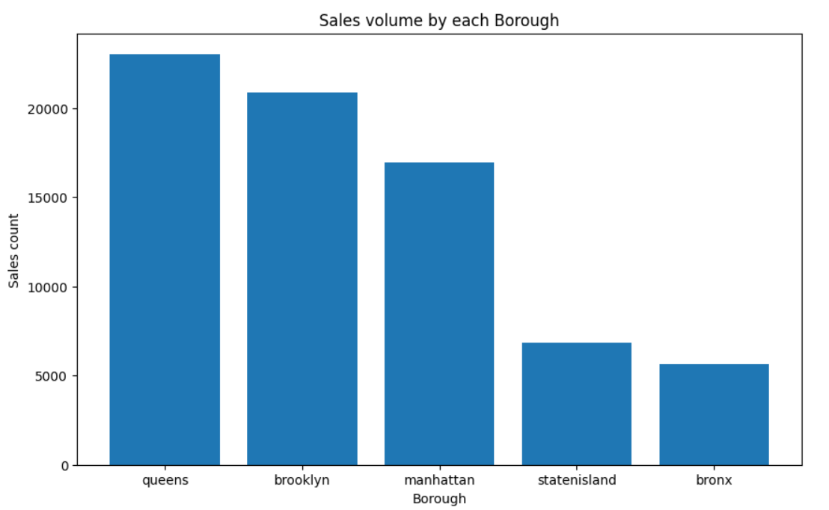

plt.figure(figsize=(10, 6))

res1 = df['BOROUGH_NAME'].value_counts().reset_index()

plt.bar(res1['BOROUGH_NAME'], res1['count'])

plt.xlabel('Borough')

plt.ylabel('Sales count')

plt.title('Sales volume by each Borough')

plt.show()

6. Порівняння типів будівель за об’ємом. Найбільші обсяги, як бачимо в 01 ONE FAMILY DWELLINGS.

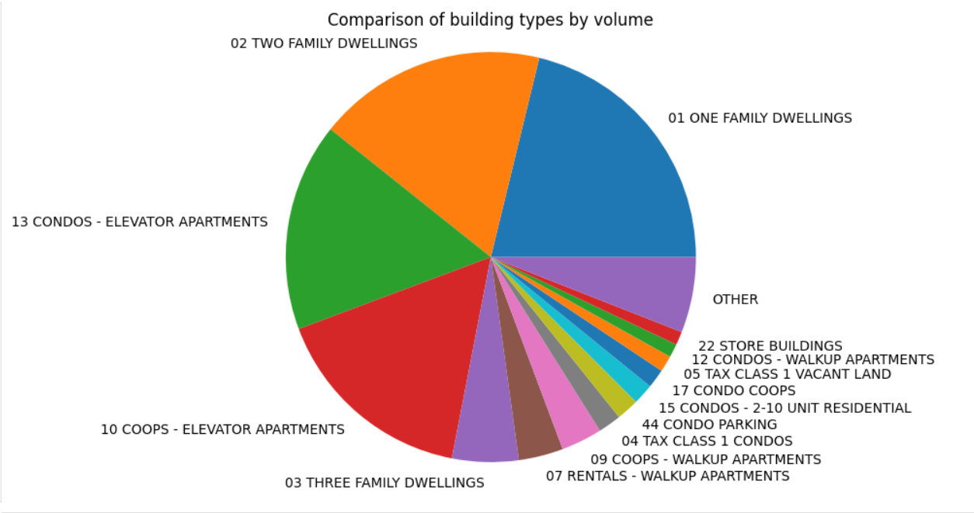

building_type_counts = df['BUILDING CLASS CATEGORY'].value_counts().reset_index()

building_type_counts2 = building_type_counts[building_type_counts['count'] > 500].copy()

que20 = pd.Series({'BUILDING CLASS CATEGORY': 'OTHER', 'count': building_type_counts3['count'].sum()})

building_type_counts2.loc[len(building_type_counts2)] = que20

plt.figure(figsize=(6, 6))

plt.pie(building_type_counts2['count'], labels=building_type_counts2['BUILDING CLASS CATEGORY'])

plt.axis('equal')

plt.title('Comparison of building types by volume')

plt.show()

7. Кількість житлових і нежитлових одиниць. Як бачимо кількість житлових одиниць перевщує 50000.

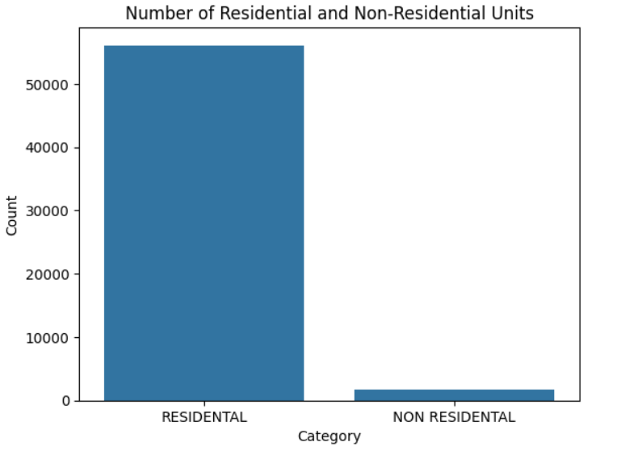

resid = pd.DataFrame()

resid = df[(df['TOTAL UNITS'] != -999) & (df['TOTAL UNITS'] >= 1)]

non_resid = pd.DataFrame()

non_resid = df[(df['TOTAL UNITS'] != -999) & (df['TOTAL UNITS'] == 0)]

non_resid.shape[0]

res21 = pd.DataFrame({'RESIDENTAL': [resid.shape[0]], 'NON RESIDENTAL': [non_resid.shape[0]]})

res21_long = res21.melt(var_name='Category', value_name='Count')

sns.barplot(x='Category', y='Count', data=res21_long)

plt.xlabel('Category')

plt.ylabel('Count')

plt.title('Number of Residential and Non-Residential Units')

plt.show()

8. Порівняння обсягів за різними податковими класами. Як бачимо найбільші обсяги в податкових класах 1 та 2.

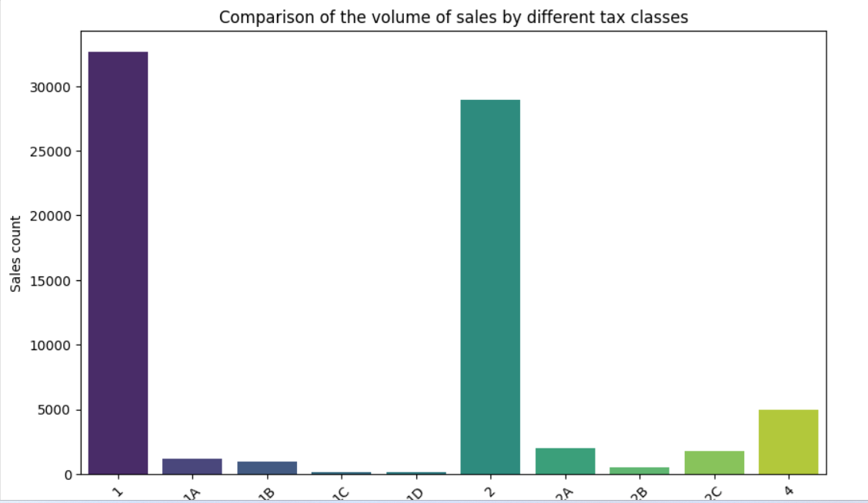

sales_by_tax_class = df[df['TAX CLASS AT PRESENT'] != -999].groupby('TAX CLASS AT PRESENT')['SALE PRICE'].count().reset_index()

plt.figure(figsize=(10, 6))

sns.barplot(x='TAX CLASS AT PRESENT', y='SALE PRICE', data=sales_by_tax_class,hue ='TAX CLASS AT PRESENT',palette='viridis')

plt.xlabel('Tax Class')

plt.ylabel('Sales count')

plt.title('Comparison of the volume of sales by different tax classes')

plt.xticks(rotation=45)

plt.show()

9. Середня ціна за 1 кв метр. Найбільша середня ціна як бачимо в районі Bronx.

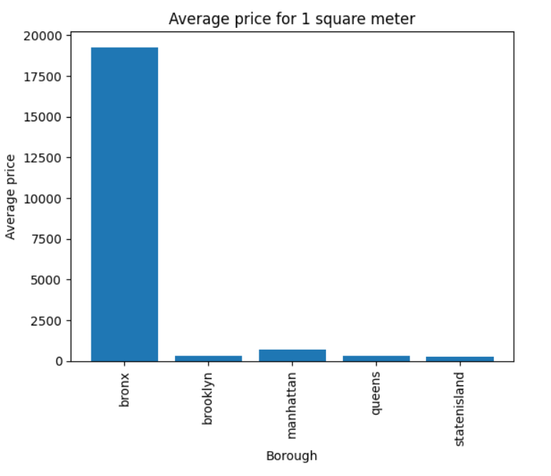

filtered_data = df[(df['GROSS SQUARE FEET'] > 0) & (df['GROSS SQUARE FEET'] != -999)]

filtered_data2 = filtered_data.copy()

filtered_data2['PRICE PER SQFT'] = filtered_data['SALE PRICE'] / filtered_data['GROSS SQUARE FEET']

filtered_data3 = filtered_data2.groupby('BOROUGH_NAME')['PRICE PER SQFT'].mean().reset_index()

plt.bar(filtered_data3['BOROUGH_NAME'], filtered_data3['PRICE PER SQFT'])

plt.xlabel('Borough')

plt.ylabel('Average price')

plt.title('Average price for 1 square meter')

plt.xticks(rotation=90)

plt.show()

10. Середня площа забудови по районах. Найбільша середня площа в районі Manhattan.

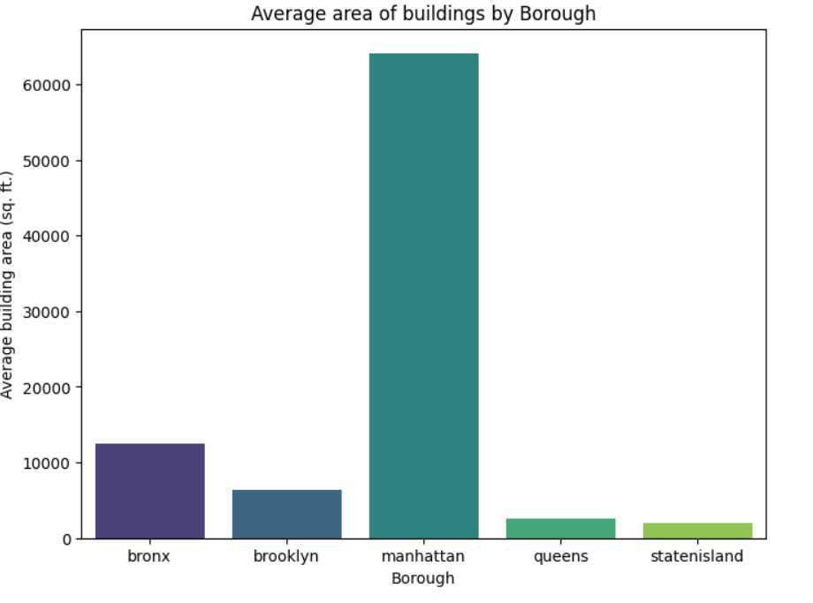

filtered_data = df[df['GROSS SQUARE FEET'] > 0]

average_sqft_by_borough = filtered_data.groupby('BOROUGH_NAME')['GROSS SQUARE FEET'].mean().reset_index()

plt.figure(figsize=(8, 6))

sns.barplot(data=average_sqft_by_borough, x='BOROUGH_NAME', y='GROSS SQUARE FEET', hue='BOROUGH_NAME', palette='viridis')

plt.xlabel('Borough')

plt.ylabel('Average building area (sq. ft.)')

plt.title('Average area of buildings by Borough')

plt.show()

11. Розмір площі найбільшої кількості будівель у кожному районі. Найбільша площа в районі Manhattan зі значенням близько 2.400.000.

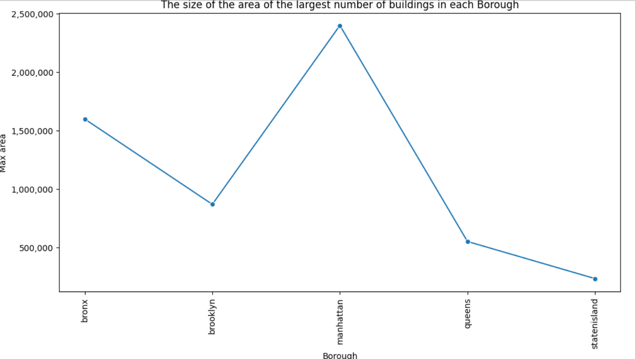

max_sqft_by_neighborhood = df.groupby('BOROUGH_NAME')['GROSS SQUARE FEET'].idxmax()

max_sqft_by_neighborhood_df2 = df.loc[max_sqft_by_neighborhood]

max_sqft_by_neighborhood_df2

plt.figure(figsize=(12, 6))

plt.gca().get_yaxis().set_major_formatter(ticker.StrMethodFormatter('{x:,.0f}'))

sns.lineplot(data=max_sqft_by_neighborhood_df2, x='BOROUGH_NAME', y='GROSS SQUARE FEET', marker='o')

plt.xlabel('Borough')

plt.ylabel('Max area')

plt.title('The size of the area of the largest number of buildings in each Borough')

plt.xticks(rotation=90)

plt.show()

12. Динаміка зміни цін на нерухомість. Як бачимо найбільша динаміка змін цін з 2023/02 по 2023/04.

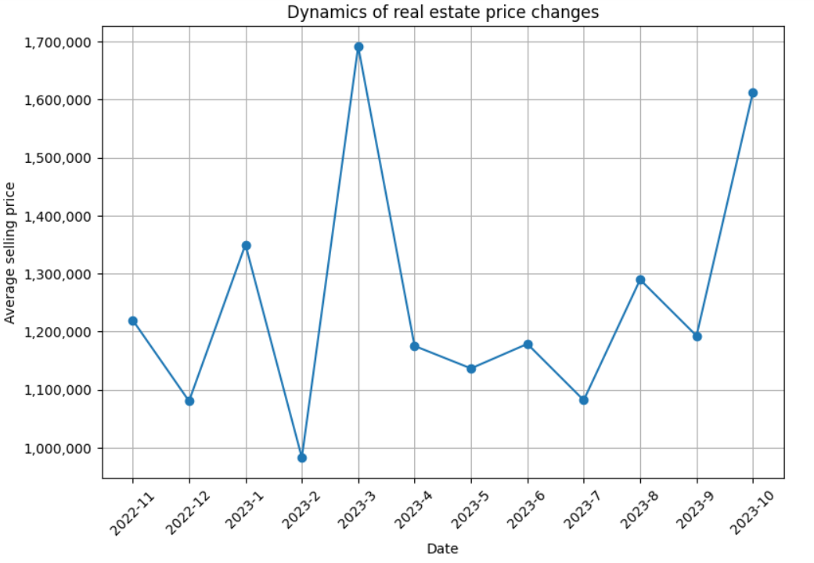

df_with_ext_date = df

df_with_ext_date['Year'] = pd.to_numeric(df_with_ext_date['SALE DATE'].dt.year).astype(int)

df_with_ext_date['Month'] = pd.to_numeric(df_with_ext_date['SALE DATE'].dt.month)

df_with_ext_date['Day'] = pd.to_numeric(df_with_ext_date['SALE DATE'].dt.day)

average_price_by_month = df_with_ext_date.groupby(['Year', 'Month'])['SALE PRICE'].mean().reset_index()

average_price_by_month2 = average_price_by_month.copy()

average_price_by_month2['Date'] = average_price_by_month['Year'].astype('str') + '-' + average_price_by_month['Month'].astype('str')

plt.figure(figsize=(9, 6))

plt.gca().get_yaxis().set_major_formatter(ticker.StrMethodFormatter('{x:,.0f}'))

plt.plot(average_price_by_month2['Date'], average_price_by_month2['SALE PRICE'], marker='o')

plt.xlabel('Date')

plt.ylabel('Average selling price')

plt.title('Dynamics of real estate price changes')

plt.xticks(rotation=45)

plt.grid()

plt.show()

13. Порівняння цін на житло за загальною кількістю квартир у будинку. Як бачимо найбільше значення середньої ціни продажу в значенні 400 (тобто в тому районі де найбільший загальний середній об’єм SALE PRICE)

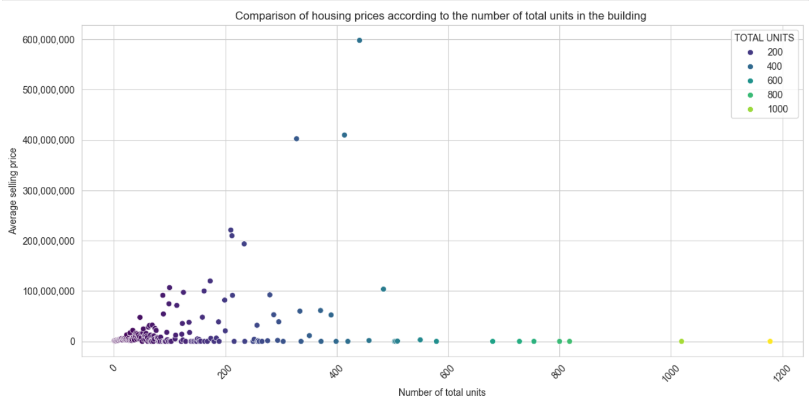

grouped_data = df[(df['TOTAL UNITS'] > 0) & (df['SALE PRICE'] >= 0)].groupby('TOTAL UNITS')['SALE PRICE'].mean().reset_index()

grouped_data

plt.figure(figsize=(12, 6))

sns.set_style("whitegrid")

sns.scatterplot(data=grouped_data, x='TOTAL UNITS', y='SALE PRICE', hue='TOTAL UNITS', palette='viridis')

plt.title('Comparison of housing prices according to the number of total units in the building ')

plt.xlabel('Number of total units')

plt.ylabel('Average selling price')

plt.xticks(rotation=45)

plt.gca().get_yaxis().set_major_formatter(ticker.StrMethodFormatter('{x:,.0f}'))

plt.tight_layout()

plt.show()